

Departamento de Admisión de Participantes
Coordinación de Becas

Informe de postulantes a los planes de Asistencia de Beneficiarios de Becas Ofrecidas por el Centro,
Agosto 2025

Resumen
En el mes de agosto 2025, el Centro de Capacitación en Política y Gestión Fiscal del Ministerio de Hacienda y Economía, con miras a facilitar la creación de capacidades en los ciudadanos(a)s que así lo requieran, con la finalidad de que estos contribuyan al fortalecimiento institucional y el desarrollo de mercados competitivos, fueron procesadas dieciocho (18) solicitudes de becas en los cursos que se detallan en la tabla número 5 de este informe. Las mismas fueron debidamente gestionadas para su valoración al Comité evaluador y/o Dirección del CAPGEFI.

A continuación, se presenta los resultados correspondientes al mes de agosto:

Ministerio de Hacienda y Economía
Centro de Capacitación en Política y Gestión Fiscal
Departamento Admisión de Participantes
Sexo de los solicitantes para Becas
Agosto, 2025

Tabla No. 1
Sexo | Cantidad | Porcentaje
Masculino | 9 | 50%
Femenino | 9 | 50%
Total | 18 | 100.00%

Fuente: Solicitudes físicas de los candidatos

Tabla Núm. 1. Muestra que el 50% de los solicitantes son del sexo masculino y el otro 50% del sexo femenino.
Gráfica núm. 1

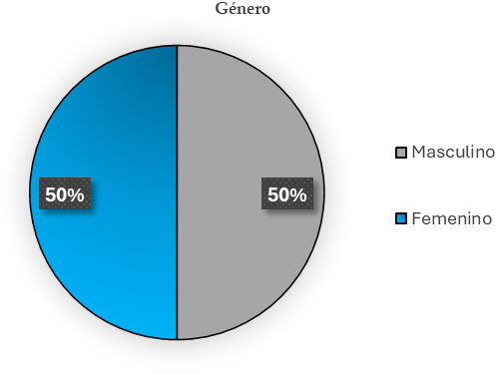
Fuente: Solicitudes físicas de los candidatos

Nivel Académico de los solicitantes
Agosto, 2025

Tabla No. 2
Nivel Académico | Cantidad | Porcentaje
Bachiller | 8 | 44%
Estudiante Universitario | 1 | 6%
Lic. En Administración de Empresa | 3 | 17%
Lic. En Contabilidad | 3 | 17%
Lic. En Educación Básica | 1 | 6%
Lic. En Mercadeo | 1 | 6%
Lic. En Negocios Internacionales | 1 | 6%
Total | 18 | 100.00%

Fuente: Solicitudes físicas de los candidatos

Tabla núm. 2. Muestra que de los dieciochos (18) participantes que solicitaron, nueve (9) son profesionales, ocho (8) son Bachilleres y uno (1) Estudiante Universitario. DFA

Gráfica núm. 2
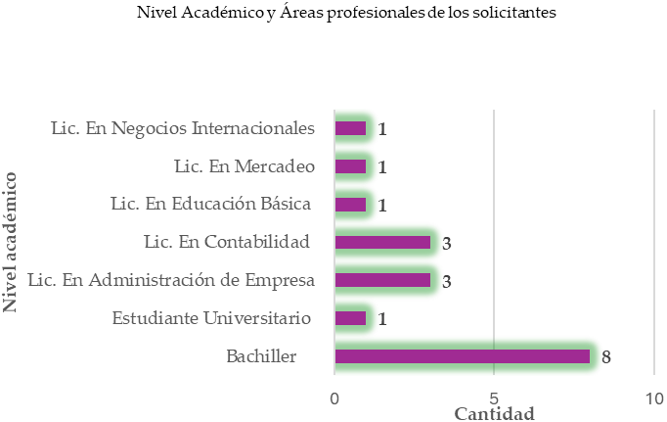
Fuente: Solicitudes físicas de los candidatos

Condición Ocupacional y Sector laboral de Procedencia
Agosto, 2025

Tabla núm. 3
Institución / Trabajo | Cantidad | Porcentaje
Desempleado/a | 2 | 11%
Público | 14 | 78%
Privado | 2 | 11%
Total | 18 | 100.0%
Fuente: Solicitudes físicas de los candidatos

Tabla núm. 3. Muestra que un 11% de los solicitantes de becas están desempleado, otro 11% son del sector Privado, mientras que el restante 78% pertenecen al sector Público.

Gráfica núm. 3
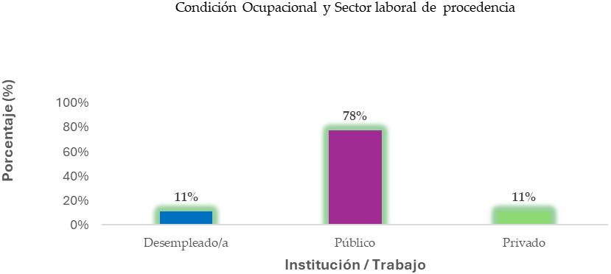
Fuente: Solicitudes físicas de los candidatos

Becas Solicitadas en las Acciones de Capacitación Ofertadas por el CAPGEFI
Agosto, 2025

Tabla núm. 4
Recomendación porcentaje Becas | Cantidad | Porcentaje
50% | 2 | 11%
100% | 16 | 89%
Total | 18 | 100.00%
Fuente: Solicitudes físicas de los candidatos

Tabla núm. 4. Muestra que, de las dieciocho (18) Solicitudes recibidas, dos (2) fueron recomendadas al 50%, y las dieciséis (16) restante al 100%.

Gráfica núm. 4

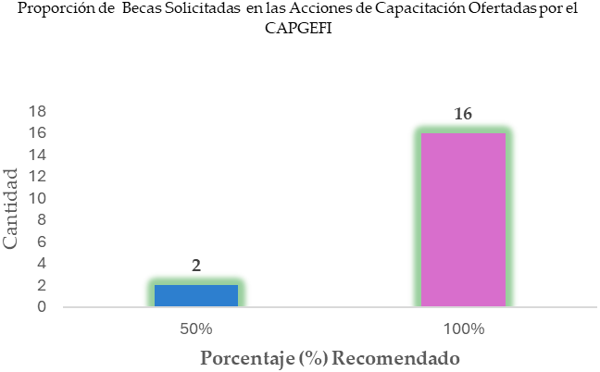
Fuente: Solicitudes físicas de los candidatos

Becas Solicitadas en las Acciones de Capacitación Ofertadas por el CAPGEFI
Agosto, 2025

Tabla núm. 5

Denominación de la Acción de Capacitación | Cantidad | Porcentaje
Curso: Básico de Técnicas Aduaneras | 18 | 100%
Total | 18 | 100.00%
Fuente: Solicitudes físicas de los candidatos

Tabla núm. 5. Muestra que, de las dieciocho (18) Solicitudes recibidas a la institución, corresponden al Cursos siguiente: Curso Básico de Técnicas Aduaneras.

Gráfica núm. 5
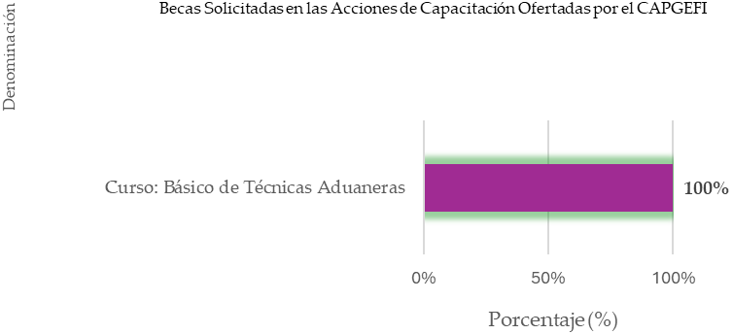
Fuente: Solicitudes físicas de los candidatos

Francis Laudis Tejeda Ortiz
Coordinación de Becas

